Расписание уроков для 7 класса 2023-2024 учебный год

№ | Понедельник |  | Вторник |  | Среда |  | Четверг |  | Пятница |  | Суббота
 | 7 класс
1 |  |  | история | 6 | англ.яз | 10 | биология | 7 | география | 6 | физика | 8
2 | литература | 4 | геометрия | 12 | алгебра | 10 | русский | 11 | русский язык | 11 | англ.яз | 10
3 | алгебра | 10 | русский | 11 | русский | 11 | Вероятность и статистика | 10 | алгебра | 10 | обществознание | 9
4 | англ.яз | 10 | физика | 8 | геометрия | 12 | родной русский | 11 | история ст | 6 | технология | 2
5 | физкультура | 2 | технология | 2 | ОБЖ | 3 | музыка | 1 | физкультура | 2 | экология | 6
6 | география | 6 | литература | 4 | физкультура | 2 | история | 6 | Основы программирования | 4 | ИЗО | 1
7
 | 32 |  | 44 |  | 48 |  | 46 |  | 39 |  | 37

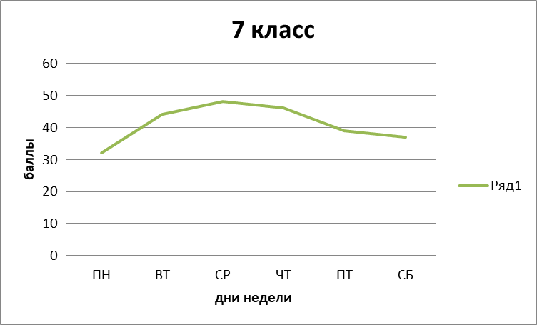

Расписание уроков для 8 класса на 2023-2024 учебный год

 | 8 класс
№ | Понедельник |  | Вторник |  | Среда |  | Четверг |  | Пятница |  | Суббота
1 |  |  | обществознание | 5 | литература | 4 | русский | 7 | литература | 4 | ОБЖ | 3
2 | география | 6 | англ.яз | 8 | химия | 10 | алгебра | 9 | геометрия | 10 | алгебра | 9
3 | химия | 10 | алгебра | 9 | геометрия | 10 | история | 8 | англ. яз | 8 | физика | 9
4 | русский | 7 | история | 8 | русский | 7 | физика | 9 | Вероятность и статистика | 9 | родной язык | 7
5 | англ.яз | 8 | технология | 1 | история ст | 7 | музыка | 1 | ИЗО | 1 | информатика | 7
6 | физкультура | 2 | биология | 7 | Основы финансовой грамотности | 4 | биология | 7 | география | 6 | физкультура | 2
7 |  |  |  |  | физкультура | 2
 | 33 |  | 38 |  | 44 |  | 41 |  | 38 |  | 37

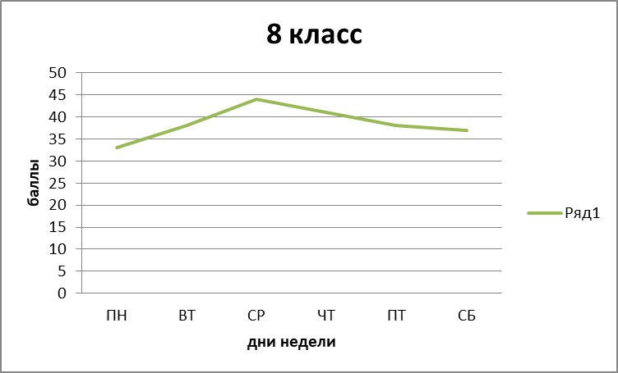

Расписание уроков для 9 класса на 2023 -2024 учебный год

№ | Понедельник |  | Вторник |  | Среда |  | Четверг |  | Пятница |  | Суббота
 | 9 класс
1 |  |  | нем.яз | 9 | география | 5 | биология | 7 | алгебра | 7 | обществознание | 5
2 | англ.яз | 8 | история | 10 | химия | 12 | геометрия | 8 | англ.яз | 9 | Вероятность и статистика | 9
3 | алгебра | 7 | русский | 6 | физика | 13 | история | 10 | физика | 13 | физика | 13
4 | химия | 12 | нем.язык | 9 | русский | 6 | англ.яз. | 9 | история ст | 5 | геометрия | 8
5 | русский | 6 | география | 5 | алгебра | 7 | литература | 7 | литература | 7 | ОБЖ | 3
6 | литература | 7 | биология | 7 | информатика | 7 | технология | 4 | физкультура | 2 | физкультура | 2
7 |  |  | физкультура | 2
 | 40 |  | 48 |  | 50 |  | 45 |  | 43 |  | 40

